User Manual
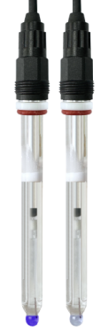

杭州美仪自动化有限公司 www.supmea.com
更多资讯请扫二维码
服务电话： 400-960-9868
杭州美仪自动化有限公司 U-SUP-ASP2065-CN1
pH玻璃电极
使用说明书

前言
- 本手册是关于产品的各项功能、接线方法、设置方法、操作方法、故障处理方法等的说明书。
- 在操作之前请仔细阅读本手册，正确使用本产品，避免由于错误操作造成不必要的损失。
- 在您阅读完后，请妥善保管在便于随时取阅的地方，以便操作时参照。

注意
- 本手册内容如因功能升级等有修改时，请以新发布的文档为准。
- 本手册内容我们力求正确无误，如果您发现有误，请与我们联系。
- 本手册内容严禁转载、复制。
- 请根据本产品的防爆特性，遵守国家、地区法律法规要求使用本产品。
- 本手册的最终解释权归本公司所有。

版本
U-SUP-ASP2065-CN1 第一版 2025年9月

确认包装内容
打开包装箱后，开始操作之前请先确认包装内容。如发现型号和数量有误或者外观上有物理损坏时，请与本公司联系。
产品包装内容见标准配置清单。
标准配置清单
序号 | 物品名称 | 数量 | 备注
1 | pH玻璃电极 | 1
2 | 说明书 | 1
3 | 合格证 | 1

目录
第一章 产品概述 1
1.1 产品简介 1
1.2 测量原理 1
第二章 技术参数 3
第三章 产品结构与尺寸 4
第四章 pH电极常见安装方式 5
第五章 电气连接 6
第六章 电极校准 7
第七章 电极使用与维护 9
第八章 质保及售后服务 11
附录：pH值与mV的对应关系 12

产品概述

产品简介
pH玻璃电极是由玻璃指示电极和银/氯化银参比电极组合在一起的复合电极，作为pH值测量传感器广泛应用于测量水溶液中的pH值。
使用场景：自来水、地表水、含镍废水、含铬废水等。

测量原理
pH电极是一种用于测量溶液酸碱度（pH值）的传感器，其核心原理基于‌电化学测量‌，通过检测溶液中氢离子（H⁺）的活度来间接反映pH值。
pH电极由‌测量电极（玻璃电极）‌和‌参比电极‌组成，二者通常集成在一个复合电极中。‌测量电极‌：头部为特殊玻璃膜（如锂玻璃），对H⁺具有选择性透过性。当玻璃膜浸入溶液时，膜表面会形成一层水化凝胶层，其中可移动的H⁺与溶液中的H⁺交换，产生电位差。‌参比电极‌：提供稳定的电位基准，通常采用Ag/AgCl参比系统，内部填充氯化钾（KCl）饱和溶液，并通过多孔陶瓷塞与被测溶液隔离，确保电位不受溶液成分影响。
根据能斯特方程，电极的电位（E）与溶液中H⁺活度（a_H⁺）的关系为：
‌E = E₀ + (2.303RT/F) × log(a_H⁺)‌
其中：
E₀为常数
R为气体常数
T为温度（K）
F为法拉第常数
由于pH定义为pH = -log(a_H⁺)，电位差与pH值呈线性关系，通过测量两电极间的电位差，即可换算出溶液的pH值。

技术参数
- 技术参数
测量变量 | pH值
测量范围 | （0~14）pH
准确度 | 0.1pH
零电位pH值 | （7土0.1）pH
温度范围 | （0~90）℃
温度准确度 | 0.5℃
温度传感器 | Pt1000 / Pt100 / NTC 2.252K /  NTC 10K / NTC 22K / NTC 30K
最大压力 | 0.3Pa
膜阻抗 | ＜350MΩ
参比系统 | Ag/AgClKCl
电解质 | 液态凝胶
液接界 | 点状砂芯
电极杆材质 | 玻璃

产品结构与尺寸
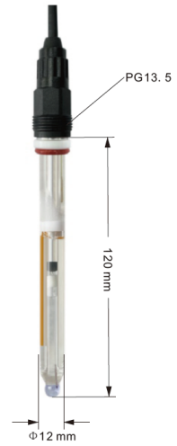
- 产品外形尺寸

pH电极常见安装方式
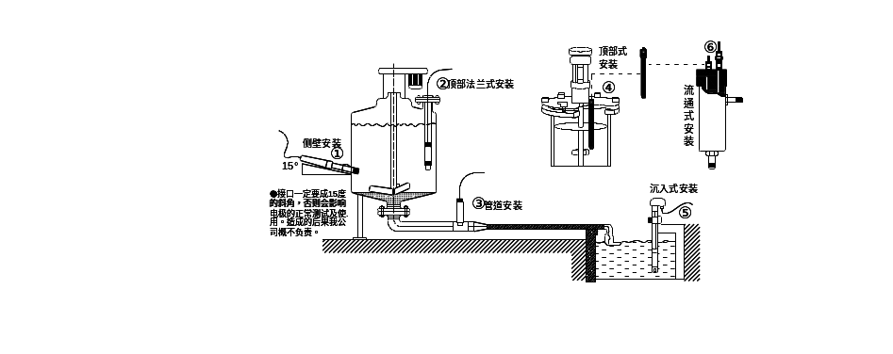
- 电极常见安装方式

电气连接
电极通过线缆连接控制器，接线图参见使用控制器的产品说明书。电极线缆见下图：
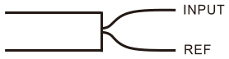
图4 无温补电极线缆
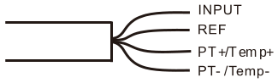
图5 带温补电极线缆
电极接线标识：
- INPUT：测量接口。
- REF：参比接口。
- Temp+/PT+、Temp-/PT-：温度输出。

电极校准
电极与pH计的配套校正及测试：
(1) 将pH电极接线端标识依次连接到工业pH表接线端，确认连接正确。
(2) 将电极放入装有pH6.86或pH7.00的缓冲溶液烧杯中，经搅拌，当读数稳定时调节pH计零点，使其在实验室温度（25℃）下读数为6.86pH或7.00pH（请参见pH仪器使用说明书中的如何调节零点）。
(3)将电极从pH6.86或pH7.00的缓冲溶液中取出，用去离子水清洗电极头部，吸干残留去离子水后再将电极放入装有pH4.01的缓冲溶液浇杯中，经搅拌，待读数稳定时调节pH仪器斜率，使其在实验室温度（25℃）下读数为4.01（请参见pH仪器使用说明书）。
(4)将电极从pH4.01的缓冲溶液中取出，用去离子水清洗电极头部，吸干残留去离子水，然后可装入在线装置对被测溶液进行pH值在线测试。
(5)我司出厂的在线电极具有防水功能，在电极的上端有PG13.5的管道螺纹，如用于管道中测试，可装上三通旋于管道装置中进行在线测试。如用于浸入式测试，则可根据测试深度接一根一头带有PG13.5的管道螺纹的管子浸入水中测试。

电极使用与维护
（1）电极如果在较长一段时间内不使用，应将其用去离子水清洗干净，吸干残留去离子水后放回浸泡帽内存放。
（2）电极经长期使用后，电极的斜率和响应速度可能会有所降低，此时可将电极的敏感球泡部分浸在4%HF中3～5秒或稀HCl溶液中1～2分钟，立即用去离子水清洗之后浸在浸泡液中1～2天使之复新，待电极恢复零点后与工业pH表配套校正即可正常恢复使用。
（3）被测溶液中如含有易污染敏感球泡或堵塞盐桥的物质而使电极钝化，现象是响应速度明显变慢、斜率降低或读数不稳定，如此，则应根据污染物的性质选用适当的溶剂清洗，使之复新。污染物和适当的清洗剂请看下表供参考。

- 清洗剂参考表
污染物 | 清洁剂
无机金属氧化物 | 低于1M稀盐酸
有机油脂类物 | 稀洗涤剂（弱碱性）
树脂高分子物质 | 稀酒精，丙酮，乙醚
蛋白质血球沉淀物 | 酸性酶溶液（如胃蛋白酶等）
颜料类物质 | 稀释漂白液，过氧化氢

质保及售后服务
本公司向客户承诺，质保期内如有产品质量问题，本公司对有质量问题的产品实行无条件三包服务，即免费修理、更换或退货。所有非定制产品一律保证7天内可退换（不包括使用损坏的产品），定制类产品以合同约定的质保为准。

免责声明
在质保期内，下列原因导致产品故障不属于三包服务范围：
（1）客户使用不当造成产品故障。
（2）客户对产品自行拆解、修理和改装造成产品故障。

附录：pH值与mV的对应关系
- 25℃时pH值与毫伏值的对应关系
电位差计(mV) | 标称pH | 电位差计(mV) | 标称pH
414.12 | 0.00 | -414.12 | 14.00
354.96 | 1.00 | -354.96 | 13.00
295.80 | 2.00 | -295.80 | 12.00
236.64 | 3.00 | -236.64 | 11.00
177.48 | 4.00 | -177.48 | 10.00
118.32 | 5.00 | -118.32 | 9.00
59.16 | 6.00 | -59.16 | 8.00
0.00 | 7.00 | 0.00 | 7.00

